PROYECTO: “AsociateYa.com”
Documento de alcance

Integrantes – Año 2015

Legajo | Nombre | E-Mail
137051-0 | Croci, Federico | fedecroci@hotmail.com
134868-1 | Budic, Hernán | budichernan@gmail.com
128257-8 | Rodriguez, Maximiliano | maximilianorodriguezt@gmail.com
143069-5 | Tiberti, Franco | franco.tiberti87@gmail.com

Profesores:

Director de Cátedra: Dra. Inés Casanovas
Profesor a cargo del curso: Ing. Gabriela Salem
Profesor a cargo del proyecto: Ing. Federico Casuseslu, Ing. Nicolás Rodriguez
Controller: Ing. Gabriela Salem

Historial de Revisión

Fecha | Versión | Descripción | Autor
14/06/2015 | 1.0 | Elaboración de documento preliminar | Franco Tiberti
22/06/2015 | 1.5 | Matriz de trazabilidad | Federico Croci
31/10/2015 | 1.6 | Actualización del documento por consistencia de los casos de uso versión 1.4 | Franco Tiberti
24/11/2015 | 1.7 | Actualización del documento por archivo de Replanificación (CU017 – CU018) | Franco Tiberti
28/11/2015 | 1.8 | Actualización del documento por archivo de RePlanificación (CU019 – CU020) | Maximiliano Rodriguez
02/01/2016 | 1.9 | Agregado de WBS al documento de alcance | Franco Tiberti
02/01/2016 | 2.0 | Actualización del WBS para consistencia de documentos | Franco Tiberti

Alcance del producto:
Descripción de las distintas funcionalidades que abarcan al producto:

- Creación/modificación/borrado de usuarios: Dicho usuario podrá loguearse al portal con su dirección de mail y contraseña correspondiente. Una vez ingresado, podrá buscar los diferentes emprendimientos activos e invertir en el que se desee, abonando la o las acciones que desea adquirir con Mercado de Pago.
- Aplicar para ser usuario emprendedor: Una vez creado el usuario, existe la posibilidad de aplicar para poder ser un usuario emprendedor. Para ello se deberá llenar un formulario que luego será aprobado por el “comité de aprobación”.
- Aplicar para un nuevo emprendimiento: Una vez obtenida la aprobación del usuario emprendedor, se tendrá la posibilidad de crear un nuevo emprendimiento. Para ello, se completará un formulario con toda la información solicitada por el sitio web, donde al igual que en proceso de aprobación de usuario emprendedor, este nuevo emprendimiento deberá ser aceptado por el comité.
- Borrar emprendimientos: Se podrán eliminar emprendimientos creados, siempre y cuando el emprendimiento no esté aprobado. Para poder eliminarlo, el emprendedor deberá hacerse cargo del pago de las comisiones cobradas por mercado de pago para todas inversiones ya realizadas.
- Aceptar solicitud de asociación: La aceptación tanto de la solicitud de nuevo usuario emprendedor, como de un nuevo emprendimiento, tiene que ser aceptado por el “comité de aprobación”. Este análisis queda fuera del alcance de este proyecto, por lo que para las distintas pruebas y presentaciones del mismo, se aceptarán automáticamente con un simple logueo de “usuario aprobador”.
- Buscar/filtrar emprendimientos: El site te dará la posibilidad de agrupar los emprendimientos por categorías, pudiendo buscar o filtrar los mismos a la hora de buscar para invertir.
- Foro de consultas en emprendimiento: dentro de la descripción de cada proyecto, los inversores o posibles inversores, tendrán la posibilidad de comunicarse mediante un foro interno, para aclarar cualquier tipo de consulta.
- Seguimiento de un emprendimiento: El sitio web irá informando todo el seguimiento del proyecto durante el plazo propuesto por el emprendedor, en donde se mostrarán las acciones vendidas y por vender, y una vez concluido el plazo o vendido el 100% de las acciones, el emprendedor será el responsable de mostrar tanto el balance anual como la entrada o salida de nuevos accionistas.
- Precio de las acciones: El precio de las acciones van a ser propuestos por el emprendedor y negociados con el comité de aprobación.
- Informar ganancias a inversores: cuando un emprendedor presenta ganancias en su emprendimiento, deberá abonar dicha ganancia al fideicomiso representado por AsociateYa TRUST. Una vez que nuestra sociedad cobre el dinero, se informará via mail a cada uno de los inversores, el monto que le será transferido, junto con el informe de estado de resultados presentado por el emprendedor. Además, esta información va a ser consultable en el perfil de cada usuario.
- Consultar estado de las inversiones y emprendimientos: Los usuarios tanto inversores como emprendedores podrán acceder ver la información de todas sus inversiones realizadas o emprendimientos creados.
- Realizar movimientos de dinero: esta plataforma utilizará el medio de pago “Mercado de pago”
(como se mencionó anteriormente) y permitirá realizar pagos, devoluciones a usuarios y controles gestión.

Exclusiones del alcance:

- Cuenta bancaria propia: queda también fuera de alcance de este proyecto, el manejo de la cuenta bancaria que contendrá todas las inversiones de los usuarios. Esta información solo se verá reflejada en la base de datos, pero nunca se utilizará dinero real.
- Generación del contrato de fideicomiso: cuando el proyecto quedé aceptado los inversores formarán parte de un fideicomiso. Este contrato no va a ser válido para la presentación de este proyecto.
- Generación del contrato de inversión: Cuando un emprendedor quiera presentar un nuevo emprendimiento, deberá firmar un contrato de inversión donde especifica que una vez que el sitio aprueba el emprendimiento, automáticamente va a tener que vender la parte de sus acciones acordadas en dicha reunión.
- Comprobación de la veracidad de los estados de resultados enviados por el emprendedor: cuando el emprendedor deba enviar los estados de resultados de su emprendimiento, el comité será el encargado de validar la información allí descripta.
- Pago de ganancias a inversores: cuando un emprendedor presenta ganancias en su emprendimiento, deberá abonar dicha ganancia al fideicomiso representado por AsociateYa TRUST. Una vez que nuestra sociedad cobre el dinero, se repartirán las ganancias dependiendo del porcentaje de cada inversor. Este pago no será realizado ya que se es mediante una transferencia bancaria.

Conformación de las sociedades:

Una de las ventajas de nuestro proyecto con respecto a los otros sitios de inversiones o inclusivo las que ofrecen crowfunding, es la facilidad con la que un usuario inversor puede asociarse a un proyecto deseado. Esta asociación requerirá un set de datos mínimos y un medio de pago determinado. Esto se debe a que los inversores, no tienen una verdadera relación con el emprendedor, sino que AsociateYa siempre está en el medio. La sociedad estará integrada por el emprendedor y AsociateYa TRUST, como fiduciario del fideicomiso, “representará” a todos los posibles inversores.
El funcionamiento sería el siguiente: A través de un fideicomiso multipropósito, los inversores se van a suscribir a un proyecto, aceptando términos y condiciones en donde se detallará la relación entre dicho inversor y AsociateYa. Por ejemplo, si un emprendedor necesita $100 mil y ofrece el 50% de la compañía, y AsociateYa se los consigue, pasaría a ser sueño de ese porcentaje, 2,5% son puramente de AsociateYa (5% de las acciones pactado), y 47,5% se los debería devolver al fideicomiso.

Matriz de trazabilidad:

En la siguiente matriz se asocian las funcionalidades con casos de uso.

F  CU | Creación/modificación/borrado de usuarios | Aplicar para ser usuario emprendedor | Aplicar para un nuevo emprendimiento | Borrar emprendimientos | Aceptar solicitud de asociación | Buscar/filtrar emprendimientos | Foro de consultas en emprendimiento | Seguimiento de un emprendimiento | Precio de las acciones | Informar ganancias a inversores | Consultar estado de las inversiones y emprendimientos | Realizar movimientos de dinero
Inscribirse al portal | X
Autenticarse como usuario | X
Dar de baja Usuario | X
Modificar usuario | X
Inscribirse como emprendedor |  | X
Aprobar como emprendedor |  | X
Aplicar para crear emprendimiento |  |  | X |  |  |  |  |  | X
Buscar/filtrar emprendimientos |  |  |  | X
Aceptar emprendimiento |  |  | X
Dar de baja emprendimiento |  |  |  |  |  | X
Cancelación de un proyecto por cumplimiento del plazo |  |  | X
Consultar información a emprendedor |  |  |  |  |  |  |  | X
Responder a inversor |  |  |  |  |  |  |  | X
Asociación a emprendimiento |  |  |  |  |  |  | X
Publicar estado de resultados |  |  |  |  |  |  |  |  |  | X
Realizar pago |  |  |  |  |  |  |  |  |  | X |  | X
Consultar información de inversiones |  |  |  |  |  |  |  |  |  |  | X
Consultar información de emprendimientos |  |  |  |  |  |  |  |  |  |  | X
Gestionar notificaciones |  |  |  |  |  |  | X
Validar pago realizado |  |  |  |  |  |  |  |  |  | X |  | X

WBS:
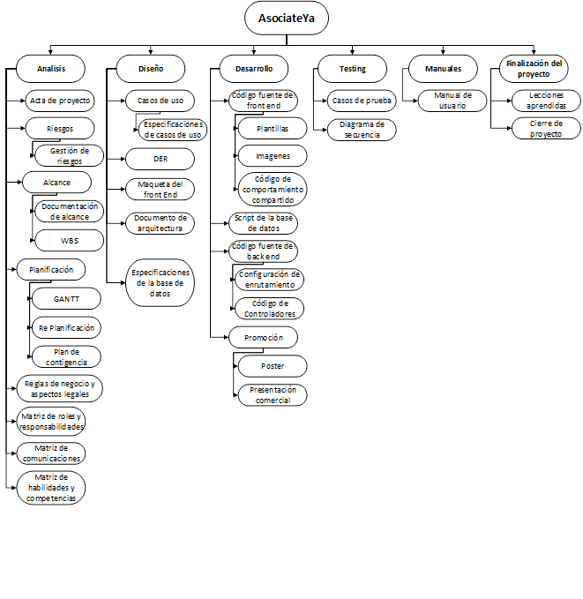
Aprobaciones:

_____________________________ Fecha:_________________
Profesor a cargo del Proyecto

_________________________ Fecha:_________________
Controller

